МИНИCTEPCTBO ОБРАЗОВАНИЯ И НАУКИ РОССИЙСКОЙ ФЕДЕРАЦИИ

Федеральное государственное автономное образовательное учреждение

высшего образования

«СЕВЕРО-КАВКАЗСКИЙ ФЕДЕРАЛЬНЫЙ УНИВЕРСИТЕТ»

Отчет по практической работе № 2.

## Ветвления и оператор выбора

**Выполнил:**

# Студент 3 курса направления подготовки «Институт цифрового развития»

гр. ПИИ-221-1

Сидоров Александр Алексеевич

**Проверил:**

«__» ____________ 2022 г.

Отметка о выполнении _________________________

Ставрополь, 2022

**Задание 1**

#ввод натурального числа n

n=int(input('Введите натуральное число: '))

#если n четное

if n%2==0:

    #если n кратно 4

    if n%4==0:print('Число четное кратное 4')

    #если n не кратно 4

    else: print('Число четное не кратно 4')

#если n нечетное

else:print('Число нечетное')

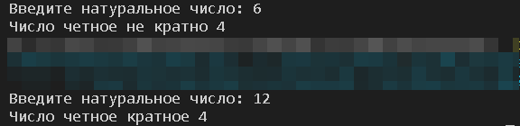

**Задание 2**

#ввод натурального числа n

n=int(input('Введите натуральное число: '))

#если n четное

if n%2==0:print('Число четное')

#если n нечетное

else:

    #если n кратно 5

    if n%5==0:print('Число нечетное кратное 5')

    #если n не кратно 5

    else: print('Число нечетное не кратно 5')

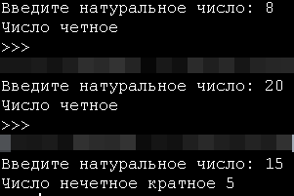

**Задание 3**

#ввод натурального числа n

n=int(input('Введите натуральное число: '))

#если n четное

if n%2==0:print('Число четное')

#если n нечетное

else:

    #если n кратно 7

    if n%7==0:print('Число нечетное кратное 7')

    #если n не кратно 7

    else: print('Число нечетное не кратно 7')

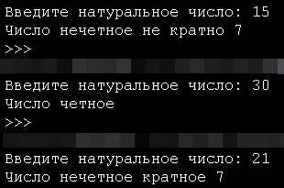

Задание 4

#ввод натурального числа n

n=int(input('Введите натуральное число: '))

#если n четное

if n%2==0:

     #если n кратно 10

    if n%10==0:print('Число четное кратное 10')

    #если n не кратно 10

    else: print('Число четное не кратно 10')

#если n нечетное

else:print('Число нечетное')

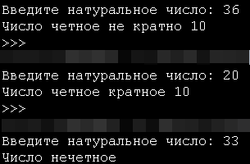

Задание 5

#ввод данных

A=int(input('Введите длину стороны A: '))

B=int(input('Введите длину стороны B: '))

C=int(input('Введите длину стороны C: '))

M=int(input('Введите длину двери M: '))

N=int(input('Введите длину двери N: '))

#условие при котором проверяется пройдет ли коробка или нет

if ((A<=M)|(B<=M)|(C<=M))&((A<=N)|(B<=N)|(C<=N)):print('Коробка пройдет в дверь')

else: print('Коробка не пройдет в дверь')

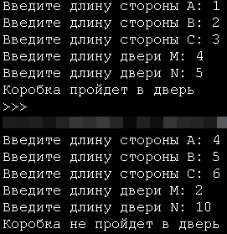

Задание 6

#вввод переменной

a=float(input('Введите число: '))

#если число положительное

if a>=1:print('Число положительное')

#если число отрицательное

if a<=-1:print('Число отрицательное')

#если число равно нулю

if a==0:print('Число равно нулю')

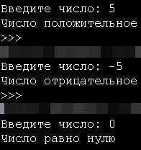

Задание 7

#вввод диаметра поперечного сечения

d=float(input('Введите диаметр поперечного сечения: '))

#вввод ширину квадратного бруса

a=float(input('Введите ширину квадратного бруса: '))

#условие если

if a>=d/(2**(1/2)):

    print('Да')

else: print('Нет')

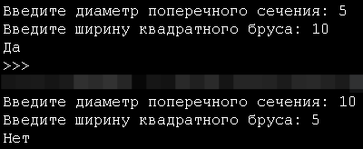

Задание 8

#ввод длины квадратного зала

a=float(input('Введите длину квадратного зала: '))

#ввод радиуса круглой сцены

r=float(input('Введите радиус круглой сцены: '))

#ввод прохода от стены до сцены

k=float(input('Введите проход от стены до сцены: '))

if a-(r*2)>=k:

    print('Да')

else:

    print('Нет')

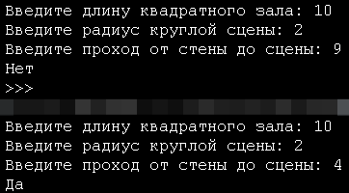

Задание 9

#ввод номера места в плацкарте

a=float(input('Введите номер места в плацкарте (1-54): '))

if a>=37:

    if a%2==0:

        print('Верхнее боковое')

    else: print('Нижнее боковое')

else:

    if a%2==0:

        print('Верхнее плацкарт')

    else: print('Нижнее плацкарт')

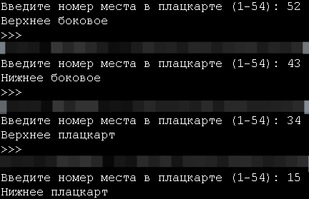

Задание 10

#ввод денежной суммы

a=float(input('Введите денежную сумму: '))

s=[]

for i in [500,100,10,2]:

    if a%i>=1:

        s.append(int(a/i))

        a=a-(i*(int(a/i)))

print("500: {0} 100: {1} 10: {2} 2: {3}".format(s[0],s[1],s[2],s[3]))

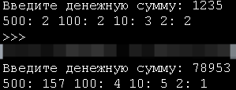

Задание 11

from math import pi

#ввод длины кубической ёмкости

a=float(input('Введите длину кубической ёмкости: '))

#ввод высоты цилиндрической ёмкости

h=float(input('Введите высоту цилиндрической ёмкости: '))

#ввод радиуса кубической ёмкости

r=float(input('Введите радиус цилиндрической ёмкости: '))

#ввод объёма жидкости M

m=float(input('Введите объём жидкости(л^3): '))

v1 = a**3

v2 = pi*(r**2)*h

if m<=v1:

    if m<=v2: print('Поместится в обе')

    else: print('Поместится в первую')

else: print('Поместится во вторую')

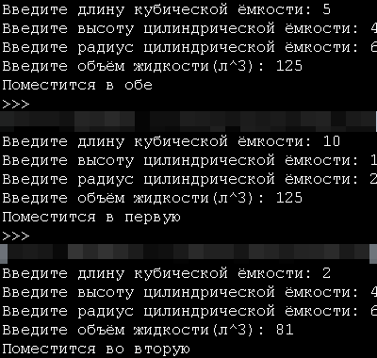

Задание 12

from math import pi

#ввод длины кубической ёмкости

a=float(input('Введите длину кубической ёмкости: '))

#ввод высоты цилиндрической ёмкости

h=float(input('Введите высоту цилиндрической ёмкости: '))

#ввод радиуса кубической ёмкости

r=float(input('Введите радиус цилиндрической ёмкости: '))

#ввод объёма жидкости M

m=float(input('Введите объём жидкости(л^3): '))

v1 = a**3

v2 = pi*(r**2)*h

if m>=v1:

    if m>=v1+v2: print('Заполнит обе')

    else: print('Заполнит первую')

else: print('Заполнит вторую')

